

Изначально Вышестоящий Дом Изначально Вышестоящего Отца
Четвертый курс Синтеза Учителя Изначально Вышестоящего Отца

56 (8)

Пятьдесят шестой Синтез Изначально Вышестоящего Отца
952 архетип каждого космоса
Изначально Вышестоящий Аватар Синтеза Изначально Вышестоящего Отца
Высшая ИВДИВО-космическая Иерархия Изначально Вышестоящего Отца.
Человек-Отец Изначально Вышестоящего Отца Высшей космической синтезируемости.
Компетенция Воли Отца-человек-субъекта.
Суперизвечный Синтезкосмос Изначально Вышестоящего Отца.
Синтезный мир.

Конспект (тезисно)

ИВДИВО Крым
13-14.12.2025

Пятьдесят шестой Синтез Изначально Вышестоящего Отца
952 архетип каждого космоса
Изначально Вышестоящий Аватар Синтеза Изначально Вышестоящего Отца
Высшая ИВДИВО-космическая Иерархия Изначально Вышестоящего Отца.
Человек-Отец Изначально Вышестоящего Отца Высшей космической синтезируемости.
Компетенция Воли Отца-человек-субъекта.
Суперизвечный Синтезкосмос Изначально Вышестоящего Отца.
Синтезный мир.
Изначально Вышестоящий Отец
Изначально Вышестоящий Аватар Синтеза Изначально Вышестоящего Отца Кут Хуми Синтез Синтеза Изначально Вышестоящего Отца
Изначально Вышестоящий Дом Изначально Вышестоящего Отца
448. 64. ИВДИВО Отец-человек-субъекта Изначально Вышестоящего Отца
- Стяжание реальностей, архетипов и космосов ИВО:
- Рождением Свыше
- Новое Рождение
- 8192 части ИВО восьми видов по 1024
- Стяжание тела Учителя ИВО Архетипов ИВДИВО
- Стяжание Космических: Сил, Магнитов, Столпов, ИВДИВО архетипов ИВДИВО
- Наделение Ядром Синтеза и Частью ИВАС Кут Хуми
- Наделение Ядром Синтеза и Частью Изначально Вышестоящего Отца
- Трансляция всех имеющихся Подготовок, Иерархизируемостей, Полномочий, Реализаций каждого в Архетипы ИВДИВО
- Трансляция 5 ИВДИВО-зданий каждого архетипически, сотворение 7 ИВДИВО-зданий космически
- Расширение ареала обитания человечества Землян
- Заселение Отец-Человек-Землянами архетипов ИВДИВО, итогами разработки пяти видов тел, взрастанием Суперсинтезом, Сверхсинтезом, Огнём, Духом, Светом и Энергией с фиксацией физического мира данной синтезируемости физически каждым
- Стяжание Ипостасных тел Мира ИВО, Трансвизорных тел реализованного мира, Синтезного мирового тела синтезного мира, Огненного мирового тела огненного мира, Синтезтел тонкого мира в архетипе ИВДИВО с репликационной развёрткой их каждым
- Стяжание Синтезирования и Творения восьми частей ИВО каждого текущего Синтеза ИВО:
504. 56. тело Человек-Отца Изначально Вышестоящего Отца
440. 56. компетенция воли Изначально Вышестоящего Отца
376. 56. холитическое тело Изначально Вышестоящего Отца
312. ИВДИВО-тело воскрешения Изначально Вышестоящего Отца
248. 56. Тело суперизвечного суперкосмоса Изначально Вышестоящего Отца
184. 56. пракомпетенция воли Изначально Вышестоящего Отца
120. 56. прахолитическое тело Изначально Вышестоящего Отца
056. ИВДИВО-тело правоскрешения Изначально Вышестоящего Отца
- Стяжание внутренней организации 64-рицей Внутренней Философии, Внутренней Парадигмы, Внутренней Энциклопедии, Внутреннего Учения каждого
- Явление ИВА ИВО и семи Аватаров ИВАС ИВО текущего Синтеза ИВО:
Изначально Вышестоящий Человек-Отец Изначально Вышестоящего Отца Воскрешение Изначально Вышестоящего Отца
Изначально Вышестоящий Аватар Синтеза Изначально Вышестоящего Отца Владомир Синтез Воскрешения Изначально Вышестоящего Отца
Изначально Вышестоящий Аватар Синтеза Изначально Вышестоящего Отца Вацлав Синтез Холитики Изначально Вышестоящего Отца
Изначально Вышестоящий Аватар Синтеза Изначально Вышестоящего Отца Влад Синтез ИВДИВО-Тела Воскрешения Изначально Вышестоящего Отца
Изначально Вышестоящий Аватар Синтеза Изначально Вышестоящего Отца Спартак Правоскрешение Изначально Вышестоящего Отца
Изначально Вышестоящая Аватаресса Синтеза Изначально Вышестоящего Отца Стефана Синтез Пракомпетенции воли Изначально Вышестоящего Отца
Изначально Вышестоящая Аватаресса Синтеза Изначально Вышестоящего Отца Ханна Синтез Прахолитики Изначально Вышестоящего Отца
Изначально Вышестоящая Аватаресса Синтеза Изначально Вышестоящего Отца Ярослава Синтез ИВДИВО-Тела Правоскрешения Изначально Вышестоящего Отца
- ИВДИВО-разработка Человека, Иерархичного, Полномочного и Высшего Синтезного текущего синтеза ИВО
- ИВДИВО-развитие деятельности Человека, Иерархичного, Полномочного и Высшего Синтезного текущего синтеза ИВО
- Стяжание Станцы, Абсолюта, Пути, Эталона, Тезы, Стати и Синтеза степени синтезируемости текущего Синтеза ИВО
- Стяжание Частей ИВО ракурса Эволюции, Антропности, Синтезируемости, Космичности текущего синтеза ИВО
- Стяжание Сердца - уровня Совершенного Сердца каждого текущего синтеза ИВО
- Темы устоявшейся синтезируемости: ИВДИВО ИВО (решением ИВАС КХ и ВлСи): Воскрешение Изначально Вышестоящего Отца
- План Синтеза ИВО по теме текущего синтеза ИВО
- Шесть/восемь книг шести/восьми жизней (по мирам) и 8 книг реализаций
- 64 жизни: 8 высшего вечного синтеза жизнь
- Лично-ориентированный синтез космоса Позиции Наблюдателя и Антропного принципа
- Наделение тридцатью двумя суперизвечными фундаментальностями развития Человека
- Наделение тридцатью двумя суперизвечными жизненностями 4 вида Человеческой реализации
- Наделение тридцатью двумя суперизвечными иерархичностями 4 вида Иерархической реализации
- Наделение тридцатью двумя суперизвечными полномочиями 4 вида Полномочной реализации
- Наделение тридцатью двумя суперизвечными синтезностями 4 вида Синтезной реализации
- Наделение двухсот пятидесятью шестью суперизвечными ивдиво-реализованностями ИВДИВО-реализации

1 день 1 часть

56 Синтез Изначально Вышестоящего Отца – это:
- 8й Синтез 4го курса.
- Компетенция Воли Изначально Вышестоящего Отца

00.05. Как вы относитесь к действиям? Парадигмальность начинается просто: от простого вырасти в новое простое. Вот это парадигмально. Задача: понять, что такое сама Воля.
00.08. Каким образом идёт управление материей? Огнеобразы и частности.
00.11. О рождении огнеобразных связей, связок, частностей и построении материи.
00.14. 64 частности — это 64 разные связки огнеобразов.
00.17. При фиксации Парадигмального Иерархического идёт вскрытие вашей парадигмальности. Как у вас Учение Синтеза работает? Какой иерархичностью строится ваше Учение Синтеза?
00.19. Частности - управленческий топологический конструкт, которым мы управляем.
00.21. Специфику отношений дают вид материи.

Рис. 1 с доски
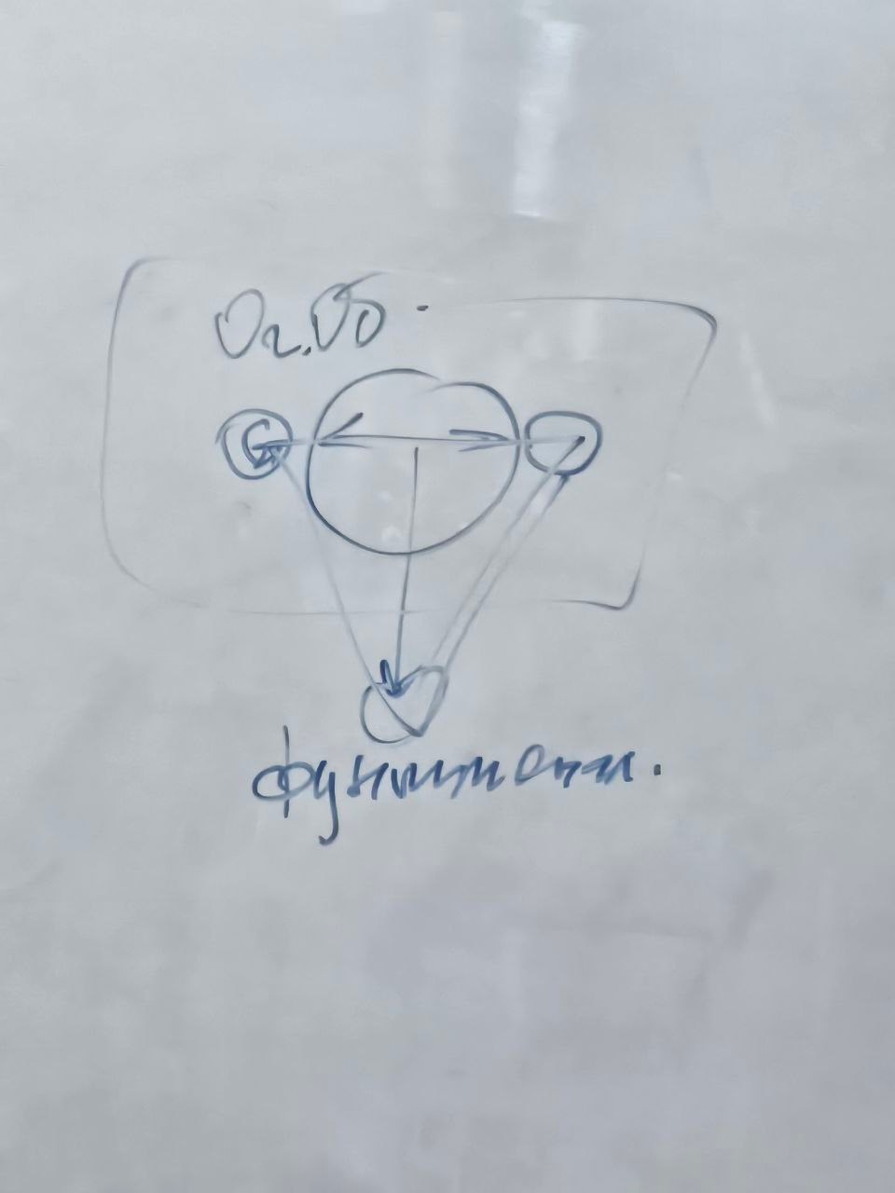
Есть огнеобраз. Когда два огнеобраза - рождается огнеобразная связь. Связка должна сложится. Связка — это всегда какой-то функционал.
Пример воды. Функционал - растворитель.

Рис. 2 с доски
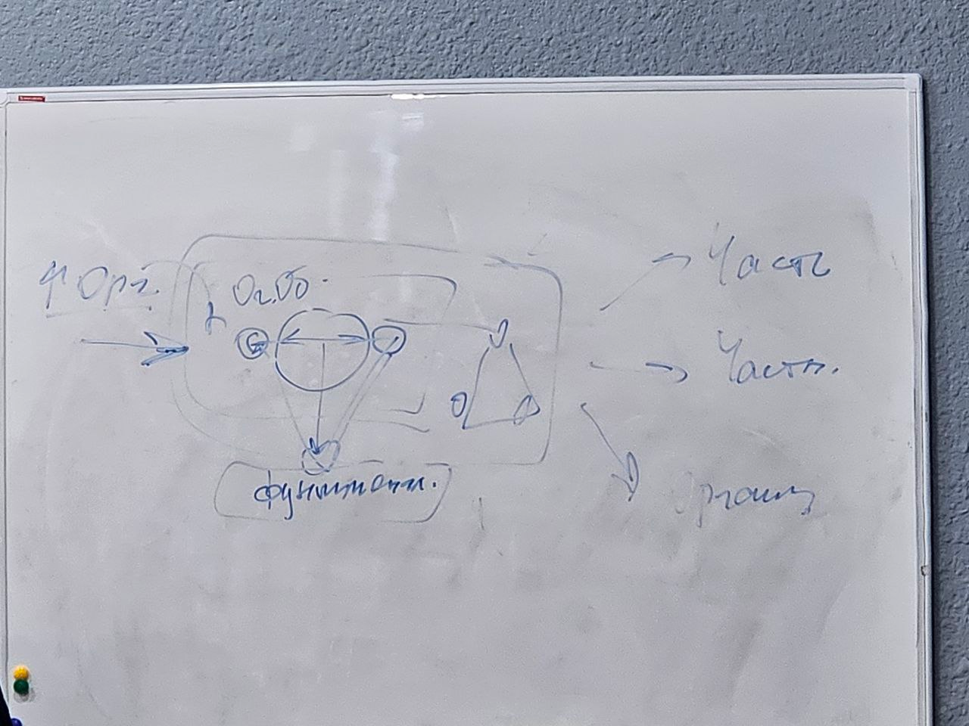

Далее формируется топологический комплекс. Рождается вид материи.
Часть, частность, организация. Они разные, но внутри есть фундаментальность.
64 вида материи на 4 = 256 типов материи с разным функционалом.
Итог: меняется материя более высоким видом материи.
00.29. Управление материей происходит частностями.
Пример: Емеля из сказки.
00.33. Огонь и Время. Время проистекает из Огня. Чем мы пишем в Огонь? Синтезом.
Что пишет Синтез?
Синтез пишется в Огонь. Огонь приобретает направленное действие. И переводит Огонь в Волю. Воля — это Огонь с вписанным Синтезом.
00.38. Огонь показывает, где в какой материей исполнять.
00.39. Что Воля ищет? Воля заряжает Дух. Заряжает Дух определенной действенностью. Менять материю может только Дух. А Дух — это живое явление. Т.е. материю может менять только Субъект.
00.41. Что такое Компетенция Воли? Зачем Отец творит Человека? Человек - это управитель космоса.
00.42. Надо развивать возможности оперирования Волей!
00.45. Первый Равный. В чем вы Первый в ИВДИВО?
00.47. Часть Парадигмолога Синтеза – это Первый среди Равных после того, как вы раскроете её. Какую часть вы притянули?
00.49. Первенство выстроились в нас, тогда выстраивается Равностность среди Первых.
Вы не главный, а Первый своей индивидуализацией в определенной явленности Отцовскости.
00.51. Пример: Опыт Первый среди Равных. Последний в том, что я последний - я первый. Уметь быть разным и равным.
00.53. Какая часть, компетенция, дело Первое среди Равных?
Когда не успеваешь что-то, тогда нет Равностности. Равностность и приоритеты можно определить одним способом. Чем?
О наших пределах и выгорании. Попытка успеть заканчивается увеличением количества дел.
00.58. Чем можно иерархизировать дела? Каждое дело должно иметь в своей основности Огонь. Взаимоорганизовать дела Огнем. Если у дела нет огненной составляющей, оно вне. Иерархизация дел идёт Волей. Дела — это разный вид Воли. Когда не в Воле, Воля начинает постепенно убирать из Жизни. Все, что не в Огне, Воле, Синтезе - убирает. Когда стяжаешь огонь и синтез Воля начнёт сочетать твои дела, которые становятся в Воле. Иерархия такая: сначала Огонь и Синтез, потом все остальное. Если нет Огня в ваших делах они вышибаются.
01.06. Когда мы входим в Огонь и Синтез дела, надо стяжать здоровье на это дело.
Здоровье, здравость — это вид организованности Огня. Отец даёт организованность для всех наших дел, чтоб мы выдержали Волю и собственные будущие состояния, субъектность, ваши новые качества Отца, собственное внутреннее развитие, т.к. мы в постоянном развитии. Здоровье — это организованность синтеза для будущих взрастаний субьектности в нас.
Пример мне не хватает времени, а мера говорит: тебе меры не хватает! Часто ссылаемся на тело, здоровье, времени и сил не хватает. А дела организуются Волей. Т.е. вам не хватает Воли.
01.13. Это первый уровень Компетенции Воли. Воля Отца организует Время.
Пример Воли: твоя вакансия или не твоя.
01.16. Пока внутри вы примите свое новое выражение, Воля будет тебя отстаивать. Пока я не принял Волю Отца, не стал ею, Воля отстраивала (из личного примера).
Для Компетенции Воли важно, чтобы вы любыми делами продолжали Отца - в производстве, воспитании ребёнка и т.п. Это стало твоим Есмь?
01.19. Сколько у вас дел в Воле Отца, а сколько не в Воле. Если все дела начинают выстраиваться оптимально, всему есть Время, мера, результат.
Чем мы можем организовывать вал работы?
01.21. Об организаторских способностях Изначально Вышестоящего Аватара Синтеза Кут Хуми. Млрд. космосов сколько будем стяжать? Будет другая систематика.
01.23. ИВДИВО развивается организованностью, чему учит Кут Хуми. 64 Организации в ИВДИВО. Организации от слова «организовываться».
01.24. Рекомендация: просить научить организовывать дела, части, организации каждого, чтобы организовывать Огонь, Абсолюты.
Организованность — это принять, взять, владеть, оперировать многообразием.
Компактом взять можем, но работать не будет.
Только видами, типами организованности, принципатом организованности. О Внутренней организованности.
01.26. Что ваша Организация организовывает человечеству? 64 частности в специфике вида материи. И вы - Глава Организации.
01.28. Воля организовывает. Воля говорит: везде бардак
Рекомендация-пример: чашечка Прасинтезной Компетенции от Аватарессы.
Воля организует новый порядок. Главное — новый.
Пример ребёнка. Это Компетенция Воли и Парадигмальное Иерархичное
01.30. Мы затронули все ракурсы вашего Учения синтеза. Мы управляем порядком, когда вносим новый порядок организованностью Воли. Космос строится синтезом, а реагирует на Волю и нашу Парадигмальность.
01.31. К Практике 1
- Вызывали на себя действие Парадигмального Иерархичного.
- Развернем на все три выражения – Воскрешение, Иерархия, Иерархизация Воли.
- Выстроится Парадигмальная Коцептуальность и пойдёт новый Порядок к вам.
- У Кут Хуми просить обучить организованности (синтезом). Слово покрутить!
- Попросите организованность Синтезом. Этим занимается Высщая Школа Синтеза Изначально Вышестоящего Отца.
01.36. Организациями строится ИВДИВО, новые темы, направления.
Учитель занимается организацией синтеза. Это Парадигмальное Иерархичное.
Задача: взять-не взять этот Вызов. Стандарт - развивать Синтезом Дом.
Архаичность действий:
-Последовательность дел. Сначала одно, только после другое. Пока одно не закончу, другое не начну.
-Важно запускать дела, ввести в стратегичность
- Уметь переключаться между разными делами
- Не отвлекаться на обязательную законченность.
Жизнь надо организовывать Синтезом и Волей.
Вы работаете с Субъектным Временем?
Быть готовыми проститься со старыми видами организованности Духа, Света. И войти в организованность Огнем и Синтезом.

Практика 1 (1.44-2.18)
Вхождение в 56 Синтез Изначально Вышестоящего Отца.
Стяжание Эталона организационности Синтеза ИВАС Кут Хуми.
Выявление с Изначально Вышестоящим Аватаром Синтеза Кут Хуми вашего Дела Отца в ИВДИВО. Найти, определить, идентифицировать.
Вы Есмь Дело Отца. Вы Есмь Кут Хуми этим Делом.
Стяжание Организационного Синтеза Должностно Полномочного ИВДИВО, Учителя Синтеза синтезом 64мя Организациями ИВДИВО.
64 уровней и типов организации кин 64мя Организационности Си Организациями ИВДИВО.
*1-8 ваша подготовка, 9-16 характеристики показатели дела.
Вхождение в Дело Изначально Вышестоящего Отца.
Воля Изначально Вышестоящего Отца на Дело Изначально Вышестоящего Отца
Просьба ввести кин в Парадигмальные основания 56 Синтеза Изначально Вышестоящего Отца в разработке Парадигмального Иерархичного.
Парадигмальное Иерархичное Учителя Синтеза.
Магнит Инверсирующей Анннигиляции Иерархичноти Субъекта
Достижение слитости Физического и вышестоящего Тела. Проживание.После вхождение в глубину на проживание.

02.23. Рекомендация: пройтись по 64м Организациям и впитать ракурсом Организации 64ричность Организованности синтезом.
02.24. Иерархичное учит что все взаимосвязано.
02.27. Магнит — это максимально Отцом и Материей в синтезе физического и вышестящего тела. Магнит инверсирующей аннигиляции. Инверсия – это мгновенная смена противоположностей друг на друга. Кода вы были вышестоящим телом и вдруг мгновенно организовались физическим телом. Когда вы были в одной субъектной выразимости, и мгновенно перешли в другую. Как парадигмальный сдвиг произошел. Вот это инверсия. Т.е. инверсия — это смена направлений, когда вы можете быть и там, и там практически одномоментно. Инверсия, когда вы не физически только и не вышестояще. А инверсия — это когда магнитно у вас схлопнулись эти два состояния, практически аннигилировавшись.
Рекомендация: разработать физическое тело на Организационность Воли.
Состояние неорганизационности — это Свобода Синтеза.
Вся предыдущая подготовка в ВШС завершилась и перешла на иной уровень.
Первостяжанием вошли в Иерархичность частей.
Любые парадигмальные стяжания брать только телом.
Рекомендация: возжигаться Парадигмальным Иерархичным. Оно будет складывать цельность.
02.38. Физическому телу обязательно необходима субъектная реализация.
Говоря после практики, доводим до физической реализации. Этим мы включаем физическое тело в реализацию Отца вами.
Должны физическое тело включать в постоянную действенность субъектно.
02.42. О явлении Изначально Вышестоящего Отца физически.
Много проблем в мире решатся только одним способом - явлением Изначально Вышестоящего Отца физически. А что это такое? Явить?
02.52. Факторы явления Изначально Вышестоящего Отца физически.
1. Выработать новую субъектность, новое Отцовское явление. Отец прийдет на это. Стяжание не равно выработать Отцовскость.
2. Отец появиться новыми Отцовскими качествами нами, на которые Отец притягивается.
02.55. О Парадигме части. Это не писанина, а один из факторов явления Изначально Вышестоящего Отца. Парадигма строит Порядок Синтеза. ИВДИВО — это Синтез. Отец является на Порядок Синтеза. Порядок Синтеза строится Волей. Парадигма — это осуществления Воля.
02.59. Человек для Отца постоянно Неисповедимое, Запредельно Неопределённое. Когда появляются новые Отцовские запредельные качества — это приглашение на физику Изначально Вышестоящего Отца.
03.00. К Практике 2
Идём к Изначально Вышестоящему Отцу своим запредельным, синтезируемся с запредельным Изначально Вышестоящего Отца, соорганизовывая два процесса для вырабатывания своего парадигмального выражения Изначально Вышестоящего Отца физически.
Высшее целеполагание - фрагмент Дела Отца для актуализации себя на эту организованность. Тело получит волевую стратагемичность развития.

Уникальность нашей цивилизации:
1. Вхождение в Синтез Изначально Вышестоящего Отца.
2. Возможность Каждому выразить Отца физически
3. Все могут выразить Отца
Мы о себе и об Отце мало знаем. Расширяем, раскрываем эти области. Наша субъектность растёт от распознания Отца и наоборот. Изначально Вышестоящий Отец тоже запредельно развивается нами, а мы им. Появляется иная глубина качества Отца. Важно - Внутри пробиться.
Компетенцией Воли продолжаете Отцовскостью любое дело.
03.07. Рекомендация: классный способ найти ответы: стать рядом с Отцом и посмотреть туда, куда смотрит Отец. Это одна Иерархическая линия. Это другая организация пространства и т.д. Стать с Отцом, чтобы войти в новую слиянность с Отцом и найти новые ответы.

Практика 2 (03.10. -03.38.)
Явить часть Изначально Вышестоящего Отца физически — это дополнительный огромный фактор развития.
ИВАС Кут Хуми - Есмь запредельность организации Синтеза.
Стать, Честь физики возможностью стать одной Иерархической линией с Кут Хуми одной Стратагемией ИВДИВО. Продолжение линии Синтеза. И каждый - запредельность Дома, когда каждый ведёт определённую линию Синтеза.
Первостяжание, когда физика утверждает это физически.

Распознание, вхождение в запредельность Изначально Вышестоящего Отца и кин Взглядом Отца. Вскрытие запредельности Человека как такового, Отца, нас, нами Отцовских явлений и сопряжение два в одном.
Вхождение в одну Иерархическую линию с Изначально Вышестоящим Аватаром Синтеза Кут Хуми Изначально Вышестоящим Отцом.

После
Жизнь Изначально Вышестоящего Отца - течение Жизни в синтезе всех жизней.
О выражении Изначально Вышестоящего Отца телами по космосам.
03.42. 4ричное явление Изначально Вышестоящего Отца физически:
- клетка
- часть
- тело
- субьектность
Пределов развития не существует. Пределы в нас.
03.54. Меч в камне — это фиксация Воли Отца в материи
03.58. Идёт процесс Воскрешение. Стратагемичность пути — это Непрерывность организации Изначально Вышестоящего Отца.
04.02. Физическое тело адаптируется к синтезу и организуется синтезом.
Рекомендация: больше общайтесь Синтезом.
1 день 2 часть
После Практики 2
Тонкость Отцовского в вас.
Как вы в себе ищите идентифицируете новое Отцовское.
В чем ваше Отцовское? Как, где, чем замечаете?
00.09. Новое — это изменение вас кардинально всего. Чем? Практика Образа Жизни.
Из чего складывается ваш Образ Жизни. Насколько вы свой Образ Жизни ведете?
00.13. Любое новое — это факт вашего созревания. Процесс воскрешение, т.е. перевод вашего Духа в запредельное. Новое ещё не расшифровано. У вас для этого нет ничего. Должна измениться вся систематика частей.
Итак, чтобы новое в вас возникло, нужна:
- Зрелость Духа. Важна парадигмальная осуществленность.
00.18. Любое новое сопровождается -
2.Новыми пределами.
Что есмь для вас предельность? Переходя пределы, вскрывается новое поле деятельности.
3.Ваш Дух воодушевлен. Когда Дух в пределах сделал связки, сформировал парадигму, он готов к новому.
4. Начинаете заново искать ответы уже на знакомые вопросы.
Надкатегориальность - любая категория начинает обновляться, нивелируется и надо заново определить все. Вам интересно все. На другом витке парадигмального сдвига — это вхождение в новую концентрацию воли, пересинтезирование всех категорий. Воля — это пересинтезирование всего, обращение к глубине чтения классики, музыка и т.п.
00.37. Предназначение Компетенции Воли - найти предельность, чтобы найти как «сигануть».
00.38. Духу нужна точка отсчёта и завершения, тогда он выстраивает систему координат т.к. парадигма — это пределы.
00.40. Два полюса вашей диалектической явленности: какой вы сейчас и какой будете. Переопределить с Изначально Вышестоящим Отцом: кто Есмь вы и Отец. Это светское общение с Отцом.
00.42. Три важных вопроса, на которые необходимо найти ответы:
Зачем тебе это?
Зачем мне это?
Зачем человечеству это?

00.44. У Отца просто, когда у вас пред Отцом просто.
00.46. Когда вы вошли в новое явление Отца, все ИВДИВО об этом знает.
Как только мы входим в новое Отцовское явление, старые парадигмы начинают слетать. Это необратимость.
00.52. Болячки — это тоже реальности, которые не пройдены.
00.53. К Практике 3
Стяжаем часть Иерархизация Компетенции
Аннилигяция всей вашей иерархичности и синтезирование нового иерархического Начала, как новой субьектности Отца. Будете развиваться новой предельностью несоизмеримо, неисповедимо. Неисповедимость — это критерий. Несоизмеримостью и Неисповедимостью нужно проходить определённые шаги т.к. ими идёт сброс старого.
Неисповедимо Неизреченно нужно уметь действовать профессионально. Итог - новые категории.
00.58. Пример философов. И разные пределы и системы отсчёта. Соизмеримость Абсолюта и Отца. А как у вас.
00.59. К Практике 3
Стяжаем части Компетенцию воли как парадигмальную часть и Пракомпетенцию воли.
01.02. Рекомендация к инструментарию парадигмолога:
- 14 школа философа синтеза разработка парадигмолога синтеза. Неделю назад.
- Тренинг 22 Синтез (Крым).

Практика 3 (01.03.-1.16.)
Стяжание двух частей Изначально Вышестоящего Отца.
Активация всей пиковой Неотчужденности кин с Изначально Вышестоящим Отцом.
Стяжание частей Компетенция воли Изначально Вышестоящего Отца, Пракомпетенция воли Изначально Вышестоящего Отца.
Просьба развернуть 16 парадигмальных оснований в стяжании частей парадигмально.

После
- Стяжание 16ти Парадигмальных оснований в часть — это эксперимент. Это достижение и опыт нашей Команды для всего ИВДИВО.
- Вхождение в виды Воскрешение космосами. Это будет обеспечивать часть Компетенция воли.
- Войти в стратагемичность Синтез-Академии, стратагемичность организации, с ИВАС частей, которые мы стяжали.
- достижение с Изначально Вышестоящим Отцом — это сотворение части

Практика 4 (01.22.-01.31.)
Подведение командно-индивидуальных итогов 1го дня 56 Синтеза Изначально Вышестоящего Отца.
Стяжание, вхождение в ночную деятельность.
- Синтез должен рождать интенцию на дальнейшее развитие интегрировать, организовать более высокое явление проявить Волю Синтеза в вашем определении тем Синтеза, на что акцент в ночной подготовке.
ИВАС разворачивают впервые свои итоги 1го дня. Новая организационность Синтеза.

2 день 3 часть
Новые задачи на сегодня и на оставшиеся 8 синтезов 4го курса.
50%+1 курса. Важная мера качества в ИВДИВО. Иное право входить в иную глубину и качества задач.
Нам ставят новые задачи, не когда 100 % подготовки, а когда 50%+1. Задачи ставятся заранее. ИВАС смотрят как мы прошли первую половину пути, растём как Учителя. Это база. Становление Учителя нами. А вторая половина пути - растём для выполнения (запредельных) задач. О специфике роста. Вторая половина идёт со специализацией запредельно задач.
00.06. Главный итог 8ми синтезов - стали с ИВАС Кут Хуми.
Созрели, чтобы войти в запредельный уровень задач. Так работает Школа Синтеза Кут Хуми, синтез в целом.
00.08. Пример линий стратагемии подготовки в Школе курсами Синтеза. Это касается любой подготовки Синтеза.
Ваша реализация Учителя идёт только тогда, когда вы устремляетесь во Владыку.
Что можете Учительское собою. Каким Учителем стать — это запредельность Учителя. Владыка синтеза не растет, если не устремлен в Аватара синтеза. Так работают предельности.
00.13. Во всем. Любая глубина подготовки начинается тогда, когда есть интенция в запредельность.
00.15. Стяжать одно. Выработать, отпахтовать - другое. Это Онтология Учителя. 50+1 — это уже рост Владыки. Глубины Учителя без стремления во Владыку не складывается.
00.17. А Отец куда стремиться? В человека в 17ю позицию, в Человека следующего вида. Там пока его нет. Это организованность Дома. Отец синтезирует Человека нового вида. Это одна из парадигмальных функций Отца. Создать 50+1. Потом интенция в запредельность. Сотворить новый вид человека. Должен отдать всю подготовку. Аттестация Отцом. Первой позицией Человека явить 16ю. Ключ 16-1. Это Парадигмальность 16 позиции.
00.23. Пока как Человек я не смогу явить Отца физически, проект у Отца не закончен, чтобы идти в следующий вид.
00.25. Вы отдаёте своим 5ти видам тел свое Человеческое или Отцовское? Вы уже практически исполняете с Изначально Вышестоящим Отцом функционал Отца. Это некая аттестация вас.
00.27. Вчера входили в сотворение с Изначально Вышестоящим Отцом части. А ещё мы начинаем сотворять с Изначально Вышестоящим Отцом Человека стяжаниями пяти видов тел. Пример родительства. Смогли ли вы воспитать детей быть счастливыми, пробивными? А тела?
00.29. Мы генетически раса созданная. О разных вариантах генетической селекции в истории.
00.31. Жизнь требует Творения, Субъектного участия. Пример сотворения Изначально Вышестоящей Матерью на экологические вопросы (вызовы).
00.32. Реализация Отца, когда Человек выразил Отца физически. Тогда Отец идёт в Человека следующего вида.
00.35. Об Эмержентность Дома и генезирование вариантов качества человека.
Учитель растет во Владыку, Владыка в Аватара, Аватар в Отца. Необходимо видеть конечную цель. А это не 16я позиция, а 17я.
00.38. О задачах на вторую половину курса. Подсказки: Учитель и специфика Дома.
00.41. Чтобы люди до вас дошли, это вопрос Кут Хуми. Что мы сделали, чтобы Кут Хуми привёл. Что вы сделали? Примеры подразделений. Сколько % вы вкладываетесь в себя синтезом. 5-7%. Вы интересны Синтезом самому себе? Вы горите Синтезом?
00.49. Не достаточно стяжать Синтез. Это Парадигмальное Общее. Вы каждый день проживаете как Синтез? Вы организовали себе такой Синтез каждый день?
00.50. Курс Синтеза Учителя. Ваше целеполагание:
1)Парадигма Учителя, ее собою.
2)Офизичивание Учителя – физическое явления Учителя.
3)Парадигма Физического тела.

00.59. Аттестация — это оценка перспектив развития.
Если у нас нет парадигмы Физического тела, философии, стратагемии, парадигмы мы на что пригласим человеков?
Предложение из зала: 4) Разработка Парадигм 32х Организаций каждого.
01.07. Идёт аттестация каждого по итогам 1й половины курса. Кут Хуми ловит разные частности на варианты задач. Реакции физики и вышестоящих тел могут быть разные.
Рекомендация: Парадигмальной Иерархичностью отстроить цельность Физического и вышестоящего тела. Будет совсем другой результат общения с Кут Хуми.
01.10. Пример не физического овладения музыкальных произведений мальчиком 12 лет. Это подготовка Учителя.
01.13. Как вы отдаёте человечеству? Нам надо стать этим, не чтобы отдать человечеству, а чтобы Изначально Вышестоящий Отец нами отдал, сотворил человечеству эти возможности. Мы - точки опоры Отца для человечеств.
01.15. Все задачи, которые звучат. Вам этот интересно? Ваша Свобода Воли на это есть? Действие Аттестационным Огнем. Покрутить этим Огнем и в Вас это проявилось.
Задача: выявить в Каждом его тему. А Парадигмальное Иерархичное складывает все в единую тему. Берём тему. На тему идёт Огонь на всех. Есть ли у вас предрасположенности на это? Идёт промежуточная аттестация курса. КХ смотрит: можно ли вас «доработать» до этой темы? Вы увидите только физическим осуществлением. Не заметим Отцовское до реализации. Отцовское пока не оформилось, как Пра. Проявляется только в реализации.
01.23. У Кут Хуми есть стандарт 4го курса. Будет вести его, не взирая от вашего желания. А есть надстройка. Кут Хуми смотрит, что идёт от вас. Какой потенциал вскрывается в вас Огнем Аттестации. Вы постоянно будете меняться, всплеск Пра в\и из вас будут менять тему в течение месяцев. Так строится стратегия в ИВДИВО. Основной состав в ИВДИВО — Учителя Синтеза (90%). И Парадигма Учителя Синтеза крайне важна.
01.26. Каждый из нас - Стратегический потенциал ИВДИВО.
01.27. Уметь выявлять, складывать Стратагемию ИВДИВО.
Идёт внутренняя организованность. Кут Хуми сказал активировать и запустить внутреннюю организованность в ИВДИВО, чтобы внутренняя организованность стала инструментом.
01.32. У Отца все темы организованы. Это Синархическая организованность! Как организоваться, чтобы вскрыть потенциал в ИВДИВО.
01.34. Другого уровня задачи ответственность и действенность. Надо 16 Отцов-Аватаров привлечь. О темах и Парадигмальном Неотчужденном. Сейчас идём всей 16цей Парадигмальных оснований.
01.39. Когда не помогают слова, помогают руки и дзен. Синтагма дзена - от легкого юмора до чёрного сарказма.

01.40. Тренинг с Изначально Вышестоящим Аватаром Синтеза Кут Хуми.
Подвести итог выявленности перспектив в развертке и реализации стратегического потенциала ИВДИВО. Итог являем телесно собою голограммой темы собою.
Идёт активация тем и простройка связок вития между темами. Действие частностями Учителя. Складывается Перспективный топологический конструктор будущих тем. Так работает Воля ИВО. Это парадигмальная работа. Формируется топологическое ядро Парадигмы. Это командная работа парадигмолога.
Объяснения ИВАС КХ что происходит.
Конструкт, архитектоника всего курса. Впитываем сначала всем телом физически и вышестояще, а потом мозгом. Преображение Плана синтеза курса. План синтеза курса встраивается в план синтеза ИВДИВО.
Обучение организации стратегии дома. Оперировать и строить работу Стратега.
Это Учитель. Фиксация ИВДИВО на каждого. Переорганизация вашей деятельности в ИВДИВО. Фиксация базы данных Парадигмальное Общее на тему. Это вызывание на себя синтез, который надо будет организовать. КХ: это не практика, а Бытие Главы ИВДИВО
01.59. В одном процессе видеть много. Это Стратагемический взгляд. Одним делом делать много дел. Так действует Кут Хуми. Перестройка Организованности Синтеза Учителя.

02.50. Говорим, офизичивая Словом Синтез.
02.07. Предельность никогда не выявляется в одиночку. Только субъект субъектным выражением. А с какими субъектам? С ИВАС. Общаемся с ИВАС как с Владыкой, т.к. Учитель растет во Владыку.
0.215. Научиться идентифицировать внутреннюю организованность, как инструмент организации синтеза ИВДИВО вами. И наоборот. Дела в ИВДИВО определяют Внутреннюю организованность и внутренняя организованность определяет Дела в ИВДИВО. Себя построить, к себе применить не стремиться «причинить» добро другим вовне.
02.18. Задача это - Внутренняя организованность Внутренней Парадигмой, Философией, Стратагемией.
02.22. Наступило Неизреченное. Вошли в Неисповедимое и Запредельное наступает. Потребует в вас вхождение в новую Волю. Это Аватарскость, как способность являть синтезировать новое.
02.25. О выражении ИВАС Иосифа всей Жизнью своею. Вошли в Онтологию Иосифа. Его Внутренней деятельностью. Как работает Синтез-Академия: проявить Стратагемию ИВДИВО. Плюс Аттестация по ключам. Обычный стандартный день сотрудника ИВДИВО.
02.29. Парадигмальное Цельное. Когда своей темой являете всю Парадигму Учителя. Входим в топологическое ядро. Мы разрабатываем Учение Синтеза. Фиксация на головной мозг. Проживите.
Рекомендация: попробуйте взять это Физическим телом.
02.34. Чем разворачивается Цельное? Тишина. В Тишине приходит Новое Синтезом, синтезируется Новый Синтез Учителя.
02.37. В вас уже развертываются 16 синтезов 4го курса все 16 Парадигмальных Оснований. Это Стратагемия.
Каждый Должностно Полномочный - Единица Стратагемии ИВДИВО.
Вы Есмь - Стратагемия. Это не стяжается. Это синтезируется внутри. Битва за Учителя, за новое явление в ИВДИВО. Это есть Воинство Синтеза.
02.40. Рекомендация: экстернализировать из головного мозга по телу до стоп, чтобы План Синтеза вспыхнул под стопами. Это Организованность Синтеза.
02.41. ИВАС Иосиф. Есть усталость. Включается 2е дыхание. Перестаём ориентироваться на возможности Физического тела. Стоим Волей Отца, а усталость ушла на другой уровень. Развертка топологически Дома. Формируется Парадигма Учителя. Вас держит внутри Воля, внешне Дом. Вы собою входите в отцовский процесс Всемогущества Волей и Синтезом Отца. Учение синтеза формирует в нас ядро Парадигмы. Тренинг почти на три часа.
02.45. Рекомендация: сквозь неудобства физические идите. Научитесь Физическим телом Волей. Достигли предельности Физического тела. Стоим Волей, дошли до Синтеза. На это фиксируется Дом, как на Единицу Стратагемии Дома.
Вы собою синтезировали явления будущих реализаций ИВДИВО.
02.49. Смотрим на КХ. С ИВАС КХ все стали в ряд. Выстраивание перспективы ИВДИВО.
02.50. Для чего нужен дзен?
- Помогает пройти.
- Дает расширение вариантов, синтагматичен, дает спектр возможностей.
Парадигмальное разнообразие насыщенности, антиномия Воли Отца - Свобода Воли. Сплав своей Воли с Волей Отца это многоуровневый процесс. Это одной практикой не сделать. Вся процессуальность сегодняшняя – это разрешение этой антиномии.
Дуумвиратность: общаемся одновременно с двумя Аватарами синтеза. Это Парадигмальное Иерархичное. Минимально должны уметь общаться с 4мя: ИВО, ИВАС КХ, ИВАС Иосиф, ИВАС ДП.
02.57. Идём в зал ИВО на 16777217 космос.
Преображение на явленность Учителя ИВО.
ИВО: Утверждаю явленность заявляемого. Наставление. Наделение от ИВО напрямую.
Зал ИВО по территории. Развертка условий на 8 месяцев человекам на территории и территории.

03.15. После
Парадигма в зале ИВО. Мы должны проработать все космосы, чтобы офизичить этот синтез. Пока не «нанизаем» космосы, мы не офизичим её (парадигму). Наша задача - её качественно наработать. Это наработка на синтезах.
03.21. Каждая Глава — это участие Каждого.
03.23. Рекомендации подразделению ИВДИВО Ялта: Проработать 56й Синтез ИВО ракурсом подразделения. Возможно 1-2 месяца.
03.25. Экстернализация ИВДИВО идёт нижестоящей организацией.
2 день 4 часть
Будем входить в методологию, как разрабатывать Парадигму.
Работая с Пра, разработали ядро Парадигмы. Это наша насыщенность.
Рис. 3 с доски
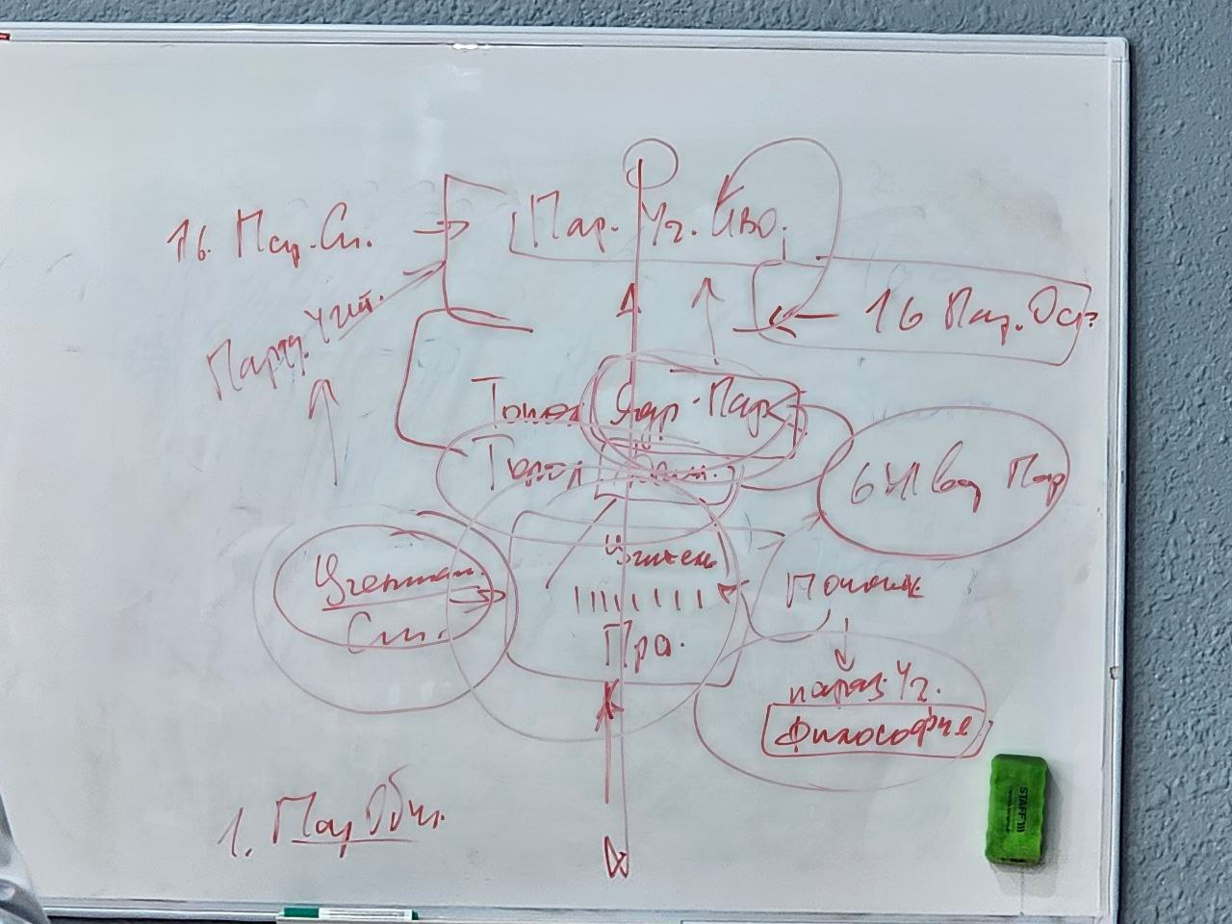
Метод педагогики: чтобы что-то разработать, будем начинать с конца. Итог — Учитель.
С конца идём вниз.
Что нам надо сделать на каждом синтезе, чтобы Парадигма получилась, что мы должны сделать?
О топологическом ядре в топологическом доме.
См рис. 4 с доски
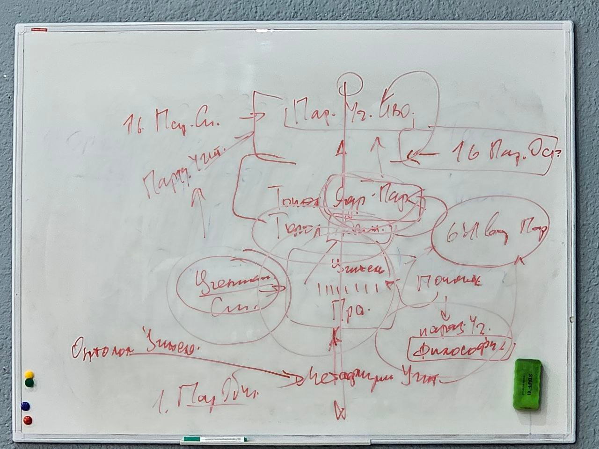
Многообразие нарабатывается Учением синтеза.
Учение запускает поиск новой Парадигмы Учителя. Ищем что-то, чтобы сложить в ядро.
Чем ищем? Инструмент – философия. Это инструмент поиска новой Парадигмы. О Философии Учителя.
Метафизика Учителя дает топологическую насыщенность, то, насколько вы разные уровни Учителя распознаете в разных действиях, реализациях, частях, видах материи. Спектр и расшифровка. В скольки космосах вы Учитель. Сформировано ли 25 тез в 25ти космосах.
00.17. Стяжая новый космос — это праздник. Что можно попросить у ИВО?
- Парадигмальные стандарты Учителя всех космосов. Они развивают нашу метафизичность. Складывается топологическая насыщенность.
Это топологоическое ядро.
00.22. Онтология — это Бытие.
Онтология, Бытие Учителя в чем оно?
- Эталоны.
Бытием крутим Синтез, появляется новое при сочетании предыдущего - эмерджентность. Бытие крутит выработку Синтеза. Т.е. новый вид Синтеза Любви в ИВДИВО. Чем? 64 частности Учителя.
Рождение топологической насыщенности — массив выработанного Сущего.
00.30. Из чего складывается Онтология Учителя. Частности складываются тезами. Тезы из связок. Диалектика обеспечивает связки. Новые категории нарабатываются диалектикой ядерно. Диалектика нарабатывает тезированием новые связки и потом Онтология отдаёт проработать как это действует.
00.32. Диалектика где берет? Из видов материи. Например, разные спины.
Онтология, Диалектика, Метафизика, Учение. 4 уровня Философии. Без них Парадигма не строится. Выход на ядро Парадигмы.
00.37. Стяжатель и эманитель — это не парадигмолог. Если вас свёл Кут Хуми в этот Дом, у вас есть уже соответствующая предрасположенность.
Надо разработать и действовать!
00.38. Тренингом вы прошли Аттестацию первой половины 4го курса.
Дали (тему) по верхам, постепенно на синтезах будем входить в это далее.

Практика 6 (00.41.- 01.18.)
4 вида Философии Учителя – Диалектика, Онтология, Метафизика и Учение Синтеза Учителя с разработкой видами философии и выходом на Парадигму Учителя Синтеза Изначально Вышестоящего Отца. Разработка Философии и видов Философии Учителя Синтеза.
Стяжание 5ти Синтезов Изначально Вышестоящего Отца.
Синтез с ИВАС Иосифом, Филиппом, Морией, Кут Хуми.
Действие субъектно с 4мя ИВАС.
От ИВАС Мории принимаем насыщенность Диалектикой. Стяжание Синтеза Мудрости ИВО Диалектики. Стяжание впитывание темы Диалектика.
У ИВАС Иосифа стяжание Стандартов 64цы Диалектики ИВО, Диалектики Каждого.
У ИВАС Мории стяжание Онтологии Каждого. Синтезирование тезы Онтологии Бытия ИВО в осуществлении Сущего субъектно. Выявление отнологичности Каждого.
Вхождение в новый стандарт Онтологии ИВО кин.
Вхождение в 4 синтез-философии.
У ИВАС Филиппа стяжание Основности Парадигмы, Философии. Стяжание Эталона Учителя, в целом Основность явления Учителя 4мя Синтезами Любви ИВО.
У Кут Хуми просьба ввести кин в Философию синтеза ИВДИВО, Диалектику ИВДИВО, Онтологию ИВДИВО, Метафизику ИВДИВО, Учение Синтеза ИВДИВО, основания Парадигмы ИВО.
У ИВО просим ввести в Диалектику, Онтологию, Метафизику ИВО кин Учение синтеза кин, Философии ИВО как она есть.

01.22. К Практике 7. О Стяжании 40 космоса.

Практика 7 (01.25.-01.36.) Стяжание 40 космоса ИВО.

После
Рекомендация:
Отслеживать два состояния:
1.Как ваше Физическое тело организует синтез.
2.Ваша внутренняя организованность синтезом.
Эти два явления организуют все остальное.

Практика 8 (01.38. -01.45.)
Стяжание 6ти частей 56го горизонта с 16ю Парадигмальными основаниями.
Преображение.
Участие в сотворении нас с Изначально Вышестоящим Отцом всей онтологической насыщенностью кин.

Практика Итоговая (01.46.-02.03.)
Книга 56 Синтеза Изначально Вышестоящего Отца «Парадигма Учителя».

После.

Наделение реализациями по итогам Аттестации Изначально Вышестоящим Отцом
8 Планов Синтеза Изначально Вышестоящего Отца на с 57го до 64й Синтез 4 курса.
Благодарность Изначально Вышестоящим Аватарам Синтеза и Изначально Вышестоящему Отцу.
Ответная благодарность от Изначально Вышестоящего Отца за Труд Синтеза.

Парадигмально-философский Тезаурус
56 Синтеза Изначально Вышестоящего Отца

Частности - управленческий топологический конструкт, которым мы управляем.
Здоровье, здравость — это вид организованности Огня.
Элиминация многозначный термин, который означает удаление, исключение, устранение чего-либо. Происхождение — от лат. eliminare («изгонять»). Это значит прекращение деятельности и выявление из вас. То есть тут отсечение и пережигание может не помочь. Это другой уровень. Это просто элиминация как определённая аматичность действий.

Организационность - способность связывать разнообразия в цельность с определенным целеполаганием.

Инверсия – это мгновенная смена противоположностей друг на друга. Кода вы были вышестоящим телом и вдруг мгновенно организовались физическим телом. Когда вы были в одной субъектной выразимости, и мгновенно перешли в другую. Как парадигмальный сдвиг произошел. Вот это инверсия. Т.е. инверсия — это смена направлений, когда вы можете быть и там, и там практически одномоментно. Инверсия, когда вы не физически только и не вышестояще. А инверсия — это когда магнитно у вас схлопнулись эти два состояния, практически аннигилировавшись.

Конспект составлен Учительницей 56 Си ИВО Петровой Ю.
Сдан ИВАС КХ 23.12.2025

